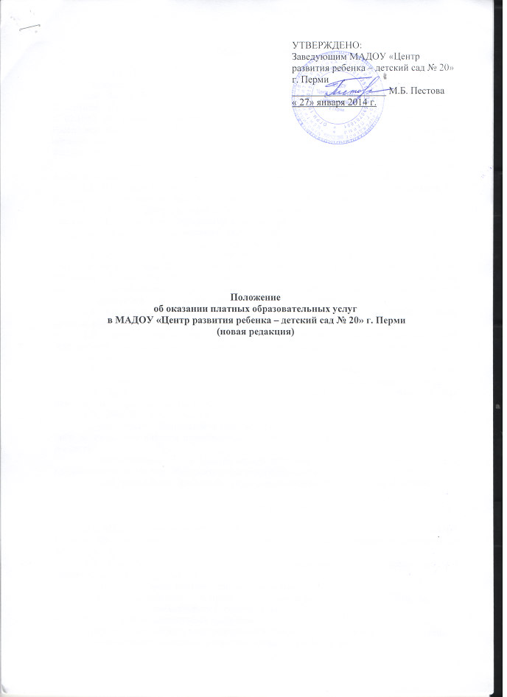

1. Общие положения.

1.1. Настоящее Положение об оказании платных образовательных услуг
(далее - Положение) разработано в соответствии с Федеральным законом «Об образовании в Российской Федерации» от 29.12.2012 № 273-ФЗ, Гражданским кодексом Российской Федерации, Налоговым кодексом Российской Федерации, Законом Российской Федерации от 07.02.1992 № 2300-1 «О защите прав потребителей»,, Постановлением Правительства Российской Федерации от 15.08.2013 № 706 «Об утверждении правил оказания платных образовательных услуг», Уставом учреждения и иными нормативными актами Российской Федерации.
1.2. Настоящее Положение определяет порядок и условия оказания платных образовательных услуг в МАДОУ «Центр развития ребенка – детский сад № 20» г. Перми
1.3. Настоящее Положение регулирует отношения, возникающие между заказчиком и исполнителем при оказании платных образовательных услуг в учреждении.
1.4 МАДОУ «Центр развития ребенка – детский сад № 20» г. Перми вправе оказывать населению, предприятиям, учреждениям и организациям платные образовательные услуги, не предусмотренные соответствующими образовательными программами и федеральными государственными образовательными стандартами.
1.5. Платные образовательные услуги - это осуществление образовательной деятельности по заданиям и за счет средств физических и (или) юридических лиц по договорам об оказании платных образовательных услуг, заключаемым при приеме на обучение и оказываемые сверх основной образовательной программы, гарантированной Государственным образовательным стандартом и муниципальным заданием.
1.6. Оказание платных образовательных услуг не может наносить ущерб или ухудшать качество предоставления основных образовательных услуг.
1.7. Платные образовательные услуги не могут быть оказаны вместо образовательной деятельности, финансовое обеспечение которой осуществляется за счет бюджета субъекта Российской Федерации, местных бюджетов.
1.8. Платные образовательные услуги могут оказываться исключительно на добровольной основе. Отказ заказчика от предлагаемых ему платных образовательных услуг не может быть причиной изменения объема и условий уже предоставляемых ему исполнителем образовательных услуг.
1.9. Понятия, используемые в настоящем Положении:
«заказчик» - физическое и (или) юридическое лицо, имеющее намерение заказать либо заказывающее платные образовательные услуги для себя или иных лиц на основании договора.
«исполнитель» - организация, осуществляющая образовательную деятельность и предоставляющая платные образовательные услуги обучающемуся.
«обучающийся» - физическое лицо, осваивающее образовательную программу.

2. Цели и задачи.

2.1. МАДОУ «Центр развития ребенка – детский сад № 20» г. Перми предоставляет платные образовательные услуги с целью наиболее полного удовлетворения образовательных потребностей граждан.
2.2. Основными задачами, решаемыми учреждением при реализации платных образовательных услуг, являются:
- насыщение рынка образовательными услугами;
- более полное обеспечение права воспитанников и других граждан на образование;
- реализация дополнительных образовательных программ;
- адаптация и социализация воспитанников;
- развитие творческих и интеллектуальных способностей, оздоровление воспитанников;
- привлечение учреждением дополнительных источников финансирования.
3. Направления предоставляемых платных образовательных услуг.

3.1. МАДОУ «Центр развития ребенка – детский сад № 20» г. Перми оказывает на договорной основе платные образовательные услуги по следующим направлениям:
- Физкультурно-спортивное направление:
«Растём здоровыми»;

- Познавательно-развивающее направление:
«Играем, познаём, творим»;

- Художественно-эстетическое направление:
«Мир музыки и танца»
«Мир театра»
«Мир художественного творчества»;

- Коррекция речи;

- Диагностика и коррекция физического и психического развития детей в сочетании с консультативной помощью родителям;

- Психолого-педагогическое просвещение.

- Клубная работа с родителями по разным видам деятельности.

3.2. Перечень платных образовательных услуг по данным направлениям разрабатывается педагогическим советом и утверждается приказом заведующего ДОУ ежегодно.

4. Порядок оказания платных образовательных услуг.

4.1. Для организации платных образовательных услуг МАДОУ «Центр развития ребенка – детский сад № 20» г. Перми
4.1.1. изучает спрос на образовательные услуги и определяет предполагаемый контингент воспитанников;
4.1.2. создает условия для предоставления платных образовательных услуг с учетом требований по охране и безопасности здоровья воспитанников;
4.1.3. заключает договор с заказчиком на оказание платных образовательных услуг, где указываются характер оказываемых услуг, срок действия договора, полная стоимость этих услуг и порядок их оплаты, а также иные условия. Увеличение стоимости платных образовательных услуг после заключения такого договора не допускается, за исключением увеличения стоимости указанных услуг с учетом уровня инфляции, предусмотренного основными характеристиками федерального бюджета на очередной финансовый год и плановый период. Договор заключается в письменной форме в двух экземплярах, один из которых остается у заказчика услуг. Сведения, указанные в договоре должны соответствовать информации, размещенной на официальном сайте МАДОУ «Центр развития ребенка – детский сад № 20» г. Перми в информационно – телекоммуникационной сети «Интернет» на дату заключения договора.
4.1.4. на каждую услугу в учреждении разрабатывается и утверждается образовательная программа или перспективный план;

4.2. Заведующий МАДОУ «Центр развития ребенка – детский сад № 20» г. Перми издает приказ об организации платных образовательных услуг, предусматривающий указание должностных лиц, ответственных за организацию услуг с обозначением обязанностей, списки работников, занятых оказанием услуг, график их работы, смету затрат (калькуляции на каждый вид услуг) на проведение платных образовательных услуг, перечень образовательных программ и т.д.
4.3. С работниками, принимающими участие в организации и оказании платных образовательных услуг, учреждение заключает договоры. Утверждается график работы, расписание занятий.
4.4. Для выполнения работ по оказанию платных образовательных услуг могут привлекаться как основные сотрудники учреждения, так и специалисты со стороны.
4.5. Работникам, занятым в организации и оказании платных образовательных услуг, оплата за организацию и оказание данных услуг производится согласно смете затрат (калькуляции): педагогам - в зависимости от стоимости детодня;
остальным работникам - от объёма доходов, полученных от оказания услуг в процентном отношении.
4.6. Платные образовательные услуги оказываются в свободное от основного образовательного процесса время.
4.7. При оказании платных образовательных услуг учреждение осуществляет:
- составление отдельных графиков работы персонала;
- ведение отдельного учета посещения занятий воспитанниками по каждому виду услуг;
4.8. Оплата за предоставляемые платные образовательные услуги производится через кредитные учреждения в размере, определяемом договором за фактически посещенные ребенком занятия.
4.9. Ответственные лица за организацию платных образовательных услуг в соответствии с приказом по ДОУ несут ответственность: за обеспечение безопасности обучающихся во время оказания услуг, своевременность поступления денежных средств за оказанные услуги, предоставление табелей учета посещения услуг, оформление договоров с заказчиками услуг, договоров с работниками, задействованными в оказании данных услуг, учет и расходование средств, полученных от оказания платных образовательных услуг, согласно плана финансово-хозяйственной деятельности.
4.10. МАДОУ «Центр развития ребенка – детский сад № 20» г. Перми регулярно обеспечивает доступность (в том числе путем размещения на информационных стендах) для всех участников образовательного процесса (родителей, воспитанников, педагогов) следующей информации:
- наименование и место нахождения (адрес) учреждения;
- сведения о наличии лицензии на право ведения образовательной деятельности с указанием регистрационного номера и срока действия, а также наименования, адреса и телефона органа, их выдавшего;
- свидетельства о государственной аккредитации с указанием регистрационного номера и срока действия, а также наименования, адреса и телефона органа, их выдавшего;
- сведения об учредителе учреждения (наименование, местонахождение, телефон, адрес электронной почты);
- уровень и направленность реализуемых образовательных программ, формы и сроки их освоения;
- перечень оказываемых платных образовательных услуг;
- условия оказания платных образовательных услуг;
- размер оплаты за оказываемые услуги;
- образцы договоров на оказание платных образовательных услуг;
- перечень категорий потребителей, имеющих право на получение льгот, а также перечень льгот, предоставляемых при оказании платных образовательных услуг, в соответствии с федеральными законами и иными нормативными правовыми актами Российской Федерации;
- расписание занятий платных образовательных услуг;
- преподавательский состав, участвующий в оказании платных образовательных услуг;
- ответственных за организацию платных образовательных услуг;
- нормативные акты, регламентирующие порядок и условия оказания платных образовательных услуг
.
4.13. МАДОУ «Центр развития ребенка – детский сад № 20» г. Перми вправе осуществлять совместную деятельность по оказанию платных образовательных услуг с организацией, имеющей лицензию на образовательную деятельность, при условии заключения договора, определяющего порядок и условия совместного оказания услуг.

5. Порядок привлечения и расходования средств, полученных от оказания платных образовательных услуг.

5.1. Средства, полученные от оказания платных образовательных услуг, утверждаются планом финансово – хозяйственной деятельности учреждения. При исполнении плана финансово – хозяйственной деятельности МАДОУ «Центр развития ребенка – детский сад № 20» г. Перми самостоятельно в расходовании средств, полученных от оказания платных образовательных услуг.
5.2. Бухгалтерия учреждения ведет обособленный статистический и бухгалтерский учет всех операций по доходам и расходам средств, полученных от оказания платных образовательных услуг, составляет и представляет в установленном порядке отчетность.
5.3. Доходы, полученные от оказания платных образовательных услуг, распределяются следующим образом:
- на выплату заработной платы (с учетом налогов) не более 80%;
- на фонд материального обеспечения не менее 20%;
из них:
- на коммунальные услуги 15,3%.
5.4. Оплата труда сотрудникам, участвующим в организации платных образовательных услуг, производится на основании табелей учета рабочего времени, сдаваемых в бухгалтерию учреждения.
5.5. При осуществлении деятельности по оказанию платных образовательных услуг руководителю учреждения приказом начальника департамента образования устанавливается вознаграждение в процентном отношении от дохода, полученного и направленного на оплату труда работников образовательного учреждения от оказания платных образовательных услуг.

6. Права и обязанности исполнителя и заказчиков услуг.

6.1. Исполнитель имеет право:
- разрабатывать образовательные программы, реализуемые как платные образовательные услуги;
- обеспечить заказчику оказание платных образовательных услуг в полном объеме в соответствии с образовательными программами (частью образовательной программы) и условиями договора.
- расходовать полученные средства от оказания платных образовательных услуг согласно утвержденному плану финансово – хозяйственной деятельности;
- расторгнуть договор на оказание платных образовательных услуг в одностороннем порядке в случае просрочки заказчиком оплаты стоимости платных образовательных услуг.
6.2. Исполнитель обязан:
- до заключения договора и в период его действия предоставлять заказчику достоверную информацию о себе и об оказываемых платных образовательных услугах, обеспечивающую возможность их правильного выбора.
- нести ответственность за жизнь и здоровье воспитанников во время проведения платных образовательных услуг;
- обеспечить заказчику оказание платных образовательных услуг в полном объеме в соответствии с образовательными программами (частью образовательной программы) и условиями договора.
- реализовывать платные образовательные услуги в срок и качественно;
- не допускать срыва занятий без уважительных причин;
6.3. Заказчик имеет право:
- ознакомиться с нормативными документами, регламентирующими в учреждении деятельность по оказанию платных образовательных услуг;
- вносить предложения по изменению условий договора на оказание платных образовательных услуг до его подписания;
- выбрать предлагаемые платные образовательные услуги;
- расторгнуть договор, если им обнаружены существенные недостатки оказанных услуг или иные существенные отступления от условий договора.
6.4. Заказчик обязан:
- обеспечить посещение обучающимся платных образовательных услуг;
- предупреждать исполнителя о пропуске обучающимся занятий по уважительной причине;
- заранее предупреждать исполнителя о намерении прекратить получение платных образовательных услуг;
- своевременно вносить плату за оказываемые платные образовательные услуги;
- выполнять условия договора по оказанию платных образовательных услуг;
- соблюдать правила поведения, установленные в учреждении.

7. Ответственность исполнителя и заказчиков услуг.

7.1. Руководство деятельностью по оказанию платных образовательных услуг в МАДОУ «Центр развития ребенка – детский сад № 20» г. Перми возлагается на руководителя учреждения, который в соответствии с действующим законодательством:
- осуществляет организацию финансово-хозяйственной деятельности учреждения;
- несет ответственность за качество оказываемых учреждением платных образовательных услуг.
7.2. За неисполнение, либо ненадлежащее исполнение обязательств по договору исполнитель и заказчик несут ответственность, предусмотренную договором и законодательством Российской Федерации.
7.3. При обнаружении недостатка платных образовательных услуг, в том числе оказания их в не полном объеме, предусмотренном образовательными программами (частью образовательной программы), заказчик в праве по своему выбору потребовать:
- безвозмездного оказания образовательных услуг;
- соразмерного уменьшения стоимости оказанных платных образовательных услуг;
- возмещения понесенных им расходов по устранению недостатков оказанных платных образовательных услуг своими силами или третьими лицами.
7.4. Претензии и споры, возникающие между заказчиком и исполнителем услуг, разрешаются путем переговоров. В случае невозможности разрешения споров путем переговоров стороны имеют право обратиться в суд в соответствии с действующим законодательством Российской Федерации.

8. Контроль за оказанием платных образовательных услуг.

8.1. Контроль за соблюдением законности в части оказания платных образовательных услуг осуществляется Учредителем учреждения и другими органами и организациями, на которые в соответствии с законами и иными нормативными правовыми актами Российской Федерации возложены контрольные функции.
8.2. Работникам учреждения запрещается осуществлять незаконный сбор наличных денежных средств с родителей (законных представителей) воспитанников - оплату за оказанные платные образовательные услуги, а также принуждение к получению платных образовательных услуг.
8.3. Бухгалтерия учреждения осуществляет финансовый контроль за операциями, проводимыми при осуществлении платных образовательных услуг, учет поступивших от оказания платных образовательных услуг денежных средств, их расходование, начисление оплаты за оказанные платные образовательные услуги, начисление заработной платы работникам, задействованным в оказании платных образовательных услуг, уплату необходимых налогов, предоставление отчетности о привлечении и расходовании средств в соответствии с утвержденными формами и сроками.

9. Заключительные положения.

9.1. Руководитель учреждения несет персональную ответственность за деятельность по оказанию платных образовательных услуг, привлечению и расходованию средств, полученных от данной деятельности.
9.2. К случаям, не урегулированным настоящим Положением, применяются нормы законодательства Российской Федерации.

УТВЕРЖДЕНО:
Заведующим МАДОУ «Центр развития ребенка – детский сад № 20» г. Перми
___________________ М.Б. Пестова
« 12» января 2015 г.

ИЗМЕНЕНИЯ

в Положение
об оказании платных образовательных услуг
в МАДОУ «Центр развития ребенка – детский сад № 20» г. Перми

В связи с увеличением процента возмещения коммунальных услуг от платных образовательных услуг на 2015 г. пункт 5.3 настоящего Положения читать в следующей редакции:
5.3. Доходы, полученные от оказания платных образовательных услуг, распределяются следующим образом:
- на выплату заработной платы (с учетом налогов) не более 80%;
- на фонд материального обеспечения не менее 20%;
из них:
- на коммунальные услуги 16,2%.

